Севастопольский национальный технический университет

МЕТОДИЧЕСКИЕ УКАЗАНИЯ
к лабораторной работе «Многокритериальные задачи линейного и нелинейного программирования» по дисциплине
«Системный анализ»

для студентов направления подготовки
09.03.02 Информационные системы и технологии

дневной и заочной форм обучения

Севастополь
2014

1 Цель работы

Исследование многокритериальных задач линейного и нелинейного программирования при различных компромиссных критериях [5].

2 Методические указания

Основная трудность принятия решений в условиях определенности связана с наличием нескольких критериев. В этом случае возникает необходимость в формировании некоторого компромиссного векторного критерия.
Пусть имеется совокупность критериев:

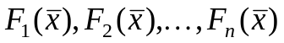,

которые необходимо максимизировать, и принадлежит допустимой области .
Если все критерии измеряются в одной шкале, то компромиссный критерий можно записать в виде взвешенной суммы критериев:

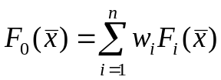, (2.1)

где 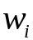 – вес соответствующего критерия. В этом случае необходимо найти

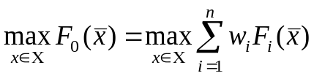. (2.2)

Если же критерии измеряются в различных шкалах, то необходимо привести их к единой шкале. Для этого критерий может быть сформирован в следующем виде:

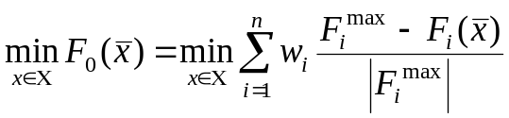, (2.3)

где 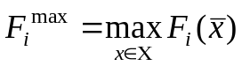 и 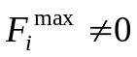. В этом случае требуется минимизировать величину отклонения каждого критерия от его оптимального значения. При таком формировании обобщенного критерия можно добиться высоких показателей по одним критериям за счет ухудшения показателей по другим.
На некоторые частные критерии могут быть наложены ограничения

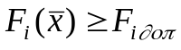. (2.4)

Тогда исходная многокритериальная задача может быть преобразована к виду (2.1) или (2.3) с дополнением системы ограничением вида (2.4).

Решение многокритериальных задач зависит от выбора весовых коэффициентов. Для лица, принимающего решения, важно уметь не только решать многокритериальные задачи, но и сравнивать полученные решения между собой с целью выделения наиболее оптимальных. Одним из критериев сравнения может быть критерий Парето.
Решение называется оптимальным по Парето, если не существует никакого другого решения, улучшающего значение одного из критериев и неухудшающего значения остальных критериев. Так как Парето-оптимальное решение может быть не единственным, то возникает понятие Парето-оптимального множества решений.
При определении Парето-оптимального множества полезно изобразить на графике изменения допустимых значений критериев. Так, в одномерном случае, когда критерии зависят от одной переменной (см. рис. 2.1), Парето-оптимальное множество состоит из одной точки, соответствующей максимальным значениям критериев, а на рис. 2.2. Парето-оптимальным является все множество решений.

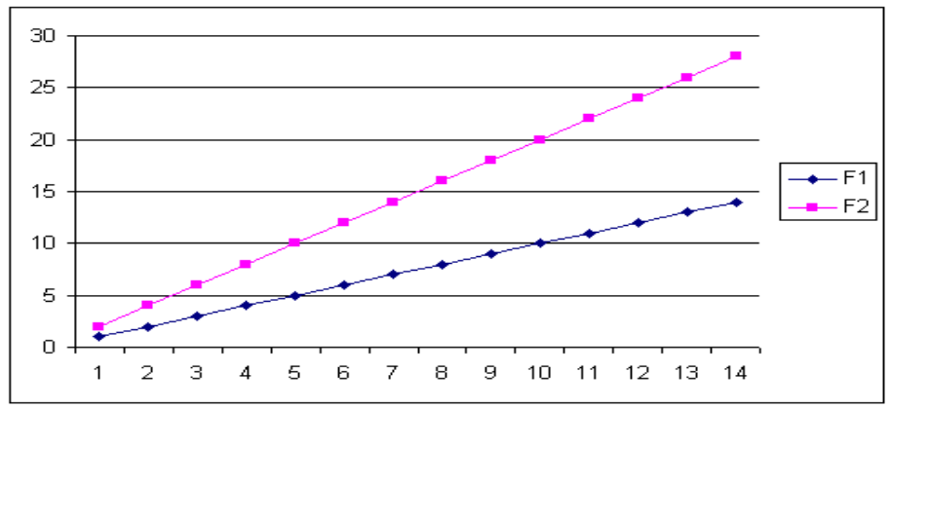
F(x)
x
Рис. 2.1. Значения критериев F1 и F2
(Парето-оптимальное множество – одна точка)

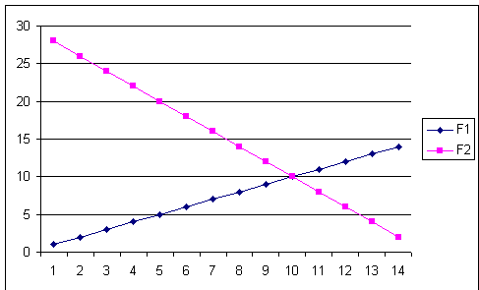
F(x)
x
Рис. 2.2. Значения критериев F1 и F2
(Парето-оптимальное множество – все возможные решения)

В случае, когда критерии зависят более, чем от одной переменной удобно изобразить множество значений критериев в координатах F1 и F2 (рис. 2.3). Если критерии F1 и F2 необходимо максимизировать, то Парето-оптимальным множеством является граница области допустимых значений, отмеченная на рис. 2.3 фигурной скобкой.
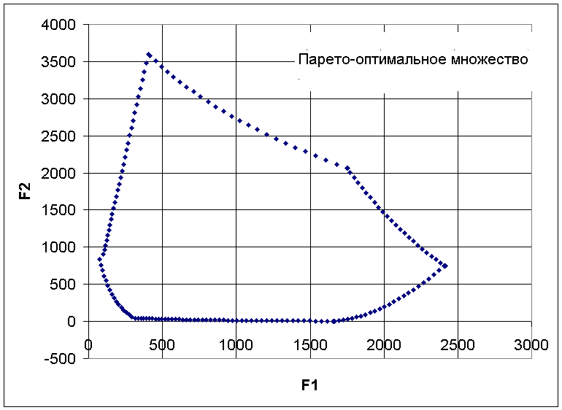
Рис. 2.3. Нахождение Парето-оптимального множества в координатах критериев F1 и F2
В случае противоречивых критериев, можно использовать следующие подходы к отысканию подходящего решения.
1) Замена некоторых критериев ограничениями вида ≤ или ≥ . Например, минимизация стоимости f(x)→min, может быть заменена ограничением вида f(x) ≤ A , где A некоторая верхняя оценка стоимости, т.е. максимально допустимая стоимость.
2) Свертка критериев. Создается один глобальный скалярный критерий, целевая функция которого является некоторой функцией от исходных целевых функций. Наиболее употребимыми являются линейные свертки вида αf(x)+βg(x) (в случае двух критериев). Нетривиальной является задача отыскания адекватных значений коэффициентов α и β, отражающих относительную важность целевых функций f(x) и g(x).
3) Ранжирование критериев. Критерии ранжируются по степени важности.
4) Отыскание решений, лучших хотя бы по одному критерию.
Подходы 1) и 2) приводят к однокритериальной задаче.
Подход 3) приводит к задаче с упорядоченными критериями.
Подход 4) приводит к задаче с независимыми критериями. В задаче с упорядоченными критериями критерии упорядочиваются по важности и требуется найти оптимальное решение для наименее важного критерия на множестве решений, оптимальных для более важного критерия . Самое большое множество всех допустимых решений, в него вложено множество решений, оптимальных по самому важному критерию, далее вложено множество оптимальных решений по второму по важности критерию, и т.д.
В задаче с независимыми критериями требуется найти множество недоминируемых (эффективных) решений. Недоминируемое решение лучше любого другого допустимого решения хотя бы по одному критерию либо не хуже по всем критериям. Множество недоминируемых решений также называется множеством Парето.
Пример многокритериальной задачи с независимыми критериями.
Фирме необходимо выбрать наилучший вариант закупки оборудования, если задана закупочная цена каждого из вариантов оборудования и время изготовления и доставки. Под наилучшим вариантом понимается вариант с минимальными закупочной стоимостью и временем доставки.
Обозначим, соответственно, через 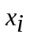- номер, 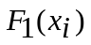- время изготовления и доставки, 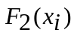- закупочную стоимость варианта закупки оборудования. Значения функций и заданы таблицей:

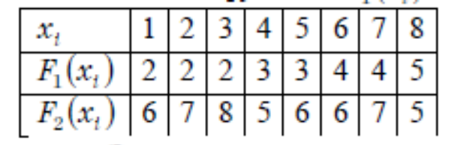

Задача отыскания множества Парето в случае двух критериев вида 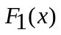→min и 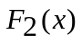→min может быть решена графически следующим образом. Находим все точки с наименьшим значением .
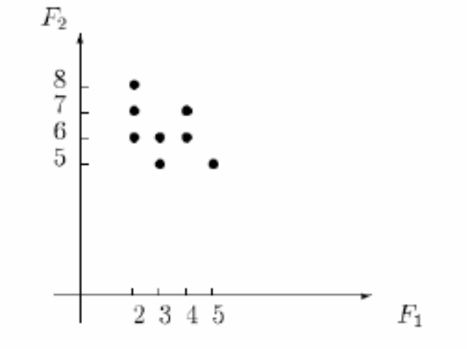

Если их несколько, выбираем из них точку с наименьшим значением . Включаем ее в множество Парето. Отсекаем точки с большими либо равными значениями и (северо-восточный угол с вершиной в выбранной точке). Повторяем процедуру для оставшейся части допустимой области.
Из рисунка видно, что для нас представляют интерес пары 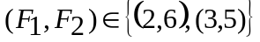 и соответствующие решения 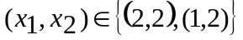, которые являются недоминируемыми и образуют множество Парето рассматриваемой задачи.

3 Порядок выполнения части 1 лабораторной работы.

1.Для заданной двухкритериальной задачи, задавшись коэффициентами α и β провести линейную свертку критериев и и определить минимальное решение.
2.Для заданной двухкритериальной задачи, считая критерий более важным, чем определить минимальное решение.
3.Для заданной двухкритериальной задачи найти множество Парето в случае двух критериев вида →min и →min .

Варианты индивидуальных заданий к части 1
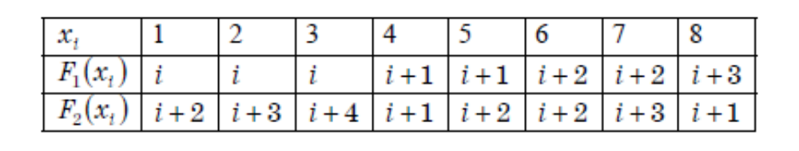
Вариант индивидуального задания рассчитывается по приведенной таблице, где i - списочный номер.

4 Порядок выполнения части 2 лабораторной работы

1. Определить тип компромиссного критерия (2.1) или (2.3), который необходимо использовать для решения варианта задания.
2. Используя программное обеспечение решения задач линейного и нелинейного программирования, исследовать влияние весовых коэффициентов 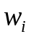 на оптимальное компромиссное решение.
3. Изобразить множество допустимых значений критериев в координатах 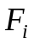, 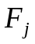 в соответствие с вариантом задания. Найти Парето-оптимальное множество решений.

Варианты заданий к части 2

1. Плановое задание по изготовлению 4 видов костюмов необходимо распределить между 3 швейными фабриками. Производственные мощности -й фабрики (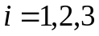) позволяют за рассматриваемый период времени выпустить 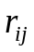 костюмов -й модели (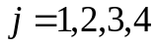). При этом, если все производственные мощности фабрики идут на производство костюмов одного типа, то костюмы других видов производиться не могут. Заданы цены 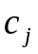 на костюм -й модели и себестоимости 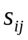 изготовления -й модели на -й фабрике.

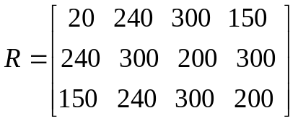,

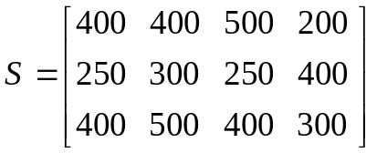,

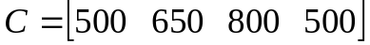.

Необходимо решить многокритериальную задачу.
Критерий 1. Максимизация прибыли.
Критерий 2. Максимизация количества комплектов. Комплект состоит из 18 костюмов первого вида, 15 костюмов второго вида и по 10 костюмов третьего и четвертого видов.

2. Три вида деталей можно производить на станках разных типов без переналадки.
Мощность станков, ограничение на рабочее время и себестоимость в рублях одной детали каждого вида указаны в следующей таблице:

Вид деталей | Производительность станков (деталей в час) |  | Себестоимость деталей
Вид деталей | 1 тип | 2 тип | Себестоимость деталей
1 | 20 | 45 | 8
2 | 30 | 20 | 6
3 | 50 | 60 | 0,5

Фонд рабочего времени для станков составляет соответственно 12 и 8 часов.
Необходимо решить многокритериальную задачу.
Критерий 1. Максимизация количества комплектов. Комплект состоит из 16 деталей первого вида, 12 деталей второго вида и 24 детали третьего вида.
Критерий 2. Максимизация себестоимости.

3. Нефтеперерабатывающий завод получает 4 различных полуфабриката: 400 тыс. л алкилата, 250 тыс. л крекинг-бензина, 350 тыс. л бензина прямой перегонки и 100 тыс. л изопентона. В результате смешивания этих четырех компонентов в разных пропорциях образуются три сорта авиационного бензина: бензин А 2:3:5:2, бензин Б - 3:1:2:1 и бензин С - 2:2:1:3.
Стоимость 1 тыс. л указанных сортов бензина характеризуется числами 12000 руб., 10000 руб., 15000 руб.
Необходимо решить многокритериальную задачу.
Критерий 1. Максимизация стоимости всей продукции.
Критерий 2. Минимизация остатков полуфабрикатов.

4. Полуфабрикаты поступают на предприятие в виде листов фанеры. Всего имеется две партии материала, причем первая партия содержит 400 листов, а вторая 250 листов фанеры. Из поступающих листов фанеры необходимо изготовить комплекты двух видов. Комплект первого вида включает 4 детали 1-го типа, 3 детали 2-го типа и 2 детали 3-го типа. Комплект второго вида включает 2 детали 1-го типа, 4 детали 2-го типа и 3 детали 3-го типа. Лист фанеры каждой партии может раскраиваться различными способами.
Количество деталей каждого типа, которое получается при раскрое одного листа соответствующей партии по тому или иному способу раскроя, представлено в следующей таблице.
Стоимость одного листа первой партии составляет 1000 руб., а стоимость одного листа второй партии – 1200 руб. Цена комплекта первого вида составляет 150 руб., цена комплекта второго вида – 200 руб.
Детали | Способ раскроя  (1 п) |  |  | Детали | Способ раскроя  (2 п)
 | 1 | 2 | 3 |  | 1 | 2
1 | 0 | 6 | 9 | 1 | 6 | 5
2 | 4 | 3 | 4 | 2 | 5 | 4
3 | 10 | 16 | 0 | 3 | 8 | 0

Необходимо решить многокритериальную задачу.
Критерий 1. Максимизация прибыли от продажи всех комплектов деталей.
Критерий 2. Максимизация количества комплектов первого вида.
Критерий 3. Максимизация количества комплектов второго вида.

Примечание: для построения Парето-оптимального множества рассмотреть только критерии 2,3.

5. На фабрике производится продукты двух типов. Для производства используются станки трех типов, два типа сырья, квалифицированная и неквалифицированная рабочая сила.
Сырье. Для производства одной единицы первого продукта требуется одна единица сырья первого типа и семь единиц сырья второго типа. Для производства одной единицы второго продукта требуется три единицы сырья первого типа и пять единиц сырья второго типа.
Станки. Станок первого типа имеет ресурс мощности 3⋅10⁶, второго типа – 1⋅10⁶, третьего типа – 3⋅10⁵. При производстве первого продукта используется 0.5 единиц ресурса мощности станка первого типа, 0.2 единицы ресурса мощности станка второго типа и 0.025 единиц ресурса мощности станка третьего типа. При производстве второго продукта используется 2 единицы ресурса мощности станка первого типа, 0.5 единиц ресурса мощности станка второго типа и 0.1 единица ресурса мощности станка третьего типа.
Персонал. Бригада из одного квалифицированного рабочего и восьми неквалифированных рабочих может выпустить 1.5⋅10⁵ единиц первого продукта. Бригада из двух квалифицированных рабочих и 11-ти неквалифированных рабочих может выпустить 4⋅10⁴ единиц второго продукта.
Стоимость одной единицы сырья первого типа 1 руб., второго типа – 0.15 руб. Стоимость одного станка первого типа 8⋅10⁶ руб., станка второго типа – 7⋅10⁶ руб., станка третьего типа – 9⋅10⁶ руб. Амортизационные отчисления составляют 5 % от стоимости станка. Заработная плата квалифицированных рабочих 6.25⋅10³ руб., неквалифицированных – 4⋅10³ руб.
Цена первого продукта составляет 3.5 руб., второго – 12.5 руб.
Считается, что имеется неограниченное количество сырья. В наличии имеется 5 станков первого типа, 5 – второго типа, 3 – третьего типа. Максимальное число квалифицированных рабочих – 360, неквалифицированных – 2500. Платежеспособный спрос на первый продукт составляет 2.2⋅10⁷ руб., на второй продукт – 2.7⋅10⁷ руб.
Необходимо решить многокритериальную задачу.
Критерий 1. Максимизация стоимости продукции.
Критерий 2. Максимизация количества комплектов. Комплект состоит из 15 продуктов первого типа и 5 продуктов второго типа.

6. Четыре нефтеперерабатывающих завода с ежедневной производительностью 4, 6, 10 и 10 млн. тонн бензина снабжают пять бензохранилищ, ежедневная потребность которых составляет 7, 7, 7, 7 и 2 млн. тонн бензина соответственно. Стоимость транспортировки составляет 0.3 руб. за 1000 тонн на один км между заводами и хранилищами. Расстояние между заводами и хранилищами в км приведено в следующей таблице.

Заводы | Хранилища |  |  |  |  | Объем
Заводы | 1 | 2 | 3 | 4 | 5 | Объем
1 | 160 | 300 | 170 | 100 | 160 | 4
2 | 300 | 270 | 260 | 90 | 230 | 6
3 | 130 | 40 | 220 | 30 | 100 | 10
4 | 30 | 100 | 50 | 40 | 240 | 10
Вместимость хранилища | 7 | 7 | 7 | 7 | 2 | 30

Время (в часах), затрачиваемое на транспортировку бензина, приведено в следующей таблице.

Заводы | Хранилища
Заводы | 1 | 2 | 3 | 4 | 5
1 | 3 | 5 | 1 | 8 | 2
2 | 4 | 5 | 3 | 7 | 2
3 | 4 | 9 | 3 | 6 | 4
4 | 1 | 2 | 1 | 5 | 7

Найти оптимальную схему транспортировки бензина, решая многокритериальную задачу.
Критерий 1. Минимизация стоимости транспортировки бензина.
Критерий 2. Минимизация общего времени, затрачиваемого на транспортировку бензина из всех заводов во все хранилища.

7. 4 распределительных центра поставляют автомобили пяти дилерам. Автомобили от распределительных центров к дилерам перевозятся на трейлерах, и стоимость перевозки пропорциональна расстоянию между пунктами отправления и назначения и не зависят от степени загрузки трейлера. В таблице приведены расстояния между распределительными центрами и дилерами, а также соответствующие величины спроса и предложения, выраженные в количествах автомобилей. При полной загрузке трейлер вмещает 18 автомобилей. Транспортные расходы составляют 25 рублей за один км пути, пройденного трейлером.

Центры | Дилеры |  |  |  |  | Предложения
Центры | 1 | 2 | 3 | 4 | 5 | Предложения
1 | 100 | 150 | 200 | 140 | 35 | 239
2 | 50 | 70 | 60 | 65 | 80 | 119
3 | 40 | 90 | 100 | 150 | 130 | 181
4 | 170 | 50 | 110 | 230 | 100 | 161
Спрос | 111 | 131 | 259 | 98 | 101 | 700

Найти оптимальную схему транспортировки автомобилей, решая многокритериальную задачу.
Критерий 1. Максимизация общей загрузки трейлеров.
Критерий 2. Минимизация суммарной стоимости транспортировки автомобилей.

8. 4 пекарни осуществляют ежедневные поставки хлеба для пяти магазинов. В таблице представлена информация о спросе на продукцию, ее наличии и транспортных издержках:

Пекарни | Транспортные издержки, руб./кг |  |  |  |  | Предложение
Пекарни | 1-й магазин | 2-й магазин | 3-й магазин | 4-й магазин | 5-й магазин | Предложение
A | 0,9 | 1,7 | 2,9 | 2,8 | 0,8 | 200
B | 1,3 | 2,1 | 2,7 | 1,6 | 2,9 | 300
C | 2,0 | 3,0 | 2,4 | 0,7 | 2,6 | 200
D | 1,1 | 1,9 | 3,0 | 0,6 | 0,2 | 200
Потребность магазинов | 100 | 200 | 150 | 100 | 300 | 850 900

Время (в часах), затрачиваемое на транспортировку хлеба, приведено в следующей таблице.

Пекарни | Магазины
Пекарни | 1 | 2 | 3 | 4 | 5
1 | 1,2 | 0,7 | 0,9 | 0,8 | 1,8
2 | 0,3 | 1,5 | 0,5 | 0,8 | 1,2
3 | 0,2 | 1,7 | 0,4 | 1,4 | 0,6
4 | 0,8 | 1,4 | 0,4 | 1,6 | 0,8

Найти оптимальную схему транспортировки хлеба, решая многокритериальную задачу.
Критерий 1. Минимизация стоимости транспортировки.
Критерий 2. Минимизация общего времени, затрачиваемого на транспортировку хлеба из всех пекарней во все магазины.

9. 4 лесозаготовочных предприятия осуществляют поставки леса пяти деревообрабатывающим заводам. Лес перевозят на лесовозах, и стоимость перевозки пропорциональна расстоянию между пунктами отправления и назначения и не зависят от степени загрузки лесовоза. В таблице приведены расстояния между лесозаготовочными предприятиями и деревообрабатывающими заводами, а также соответствующие величины спроса и предложения, выраженные в куб. м. При полной загрузке лесовоз вмещает 16 куб. м. Транспортные расходы составляют 30 рублей за один км пути, пройденного лесовозом.

Лесозагот. предприятия | Деревообрабатывающие заводы |  |  |  |  | Предложения
Лесозагот. предприятия | 1 | 2 | 3 | 4 | 5 | Предложения
1 | 160 | 300 | 170 | 100 | 160 | 700
2 | 300 | 270 | 260 | 90 | 230 | 650
3 | 130 | 40 | 220 | 30 | 100 | 700
4 | 30 | 100 | 50 | 40 | 240 | 520
Спрос | 400 | 500 | 350 | 900 | 420 | 2570

Найти оптимальную схему транспортировки леса, решая многокритериальную задачу.
Критерий 1. Максимизация общей загрузки лесовозов.
Критерий 2. Минимизация суммарной стоимости транспортировки леса.

10. 4 фермерских хозяйства осуществляют поставки зерна пяти мелькомбинатам. Зерно от фермерских хозяйств к мелькомбинатам перевозится на грузовых машинах вместимостью 2,5 тонны. Стоимость перевозки пропорциональна расстоянию между пунктами отправления и назначения и не зависит от степени загрузки машины. В таблице приведены расстояния в км между фермерскими хозяйствами и мелькомбинатами, а также соответствующие величины спроса и предложения, выраженные в тоннах. Транспортные расходы составляют 23 рубля за один км пути, пройденного одной грузовой машиной.

Фермерские  хозяйства | Мелькомбинаты |  |  |  |  | Предложения
Фермерские  хозяйства | 1 | 2 | 3 | 4 | 5 | Предложения
1 | 80 | 170 | 290 | 280 | 80 | 22
2 | 130 | 210 | 170 | 160 | 290 | 13
3 | 200 | 250 | 240 | 70 | 240 | 17
4 | 110 | 190 | 300 | 60 | 20 | 18
Спрос | 3 | 13 | 7 | 7 | 40 | 70

Найти оптимальную схему транспортировки зерна, решая многокритериальную задачу.
Критерий 1. Максимизация общей загрузки грузовиков.
Критерий 2. Минимизация суммарной стоимости транспортировки зерна.

11. Сотовая компания собирается строить новую базовую станцию в области, где имеется 10 населенных пунктов с координатами X и Y. Уровень сигнала от базовой станции уменьшается пропорционально квадрату расстояния до населенного пункта.

Населенный пункт | X | Y | Число жителей
1 | 10 | 15 | 52
2 | 3 | 6 | 104
3 | 5 | 25 | 30000
4 | 17 | 4 | 110
5 | 9 | 10 | 26
6 | 15 | 7 | 315
7 | 6 | 18 | 754
8 | 1 | 3 | 1267
9 | 12 | 8 | 1999
10 | 18 | 4 | 516

Расходы на установку базовой станции внутри населенных пунктов приведены в следующей таблице. Стоимость установки одной базовой станции вне населенных пунктов составляет 63 тыс. у.е.

Населенный пункт | Расходы на установку одной базовой станции, тыс. у.е.
1 | 10
2 | 7
3 | 14
4 | 17
5 | 9
6 | 15
7 | 6
8 | 10
9 | 12
10 | 18

Необходимо решить многокритериальную задачу.
Критерий 1. Минимизация взвешенной суммы квадратов расстояний до населенных пунктов с учетом числа жителей в каждом населенном пункте.
Критерий 2. Минимизация стоимости установки базовой станции.

№ варианта | 1 | 2 | 3 | 4 | 5 | 6 | 7 | 8 | 9 | 10 | 11
Сложность задания (максимальное количество баллов) | 12 | 10 | 10 | 12 | 12 | 11 | 11 | 11 | 11 | 11 | 12

5 Содержание отчета

Отчет должен содержать: титульный лист; цель работы; задание; математическую постановку задачи, результаты численных экспериментов; графическую иллюстрацию анализа; траектории изменения целевых функций многокритериальной задачи в зависимости от весовых коэффициентов; график допустимых значений критериев и Парето-оптимальное множество решений; выводы.

Контрольные вопросы

1. Примеры многокритериальных задач.
2. Решение многокритериальных задач, когда критерии измеряются в одной шкале.
3. Решение многокритериальных задач, когда критерии измеряются в различных шкалах.
4. Определение Парето-оптимального множества решений.

